Alur proses pendaftaran :
- Calon peserta mengakses sub domain yang telah terinstal aplikasi ini.
- Silahkan baca terlebih dahulu petunjuk yang ada pada menu sebelah kiri tentang alur dan proses pendaftaran.
- Klik menu DAFTAR SEKARANG
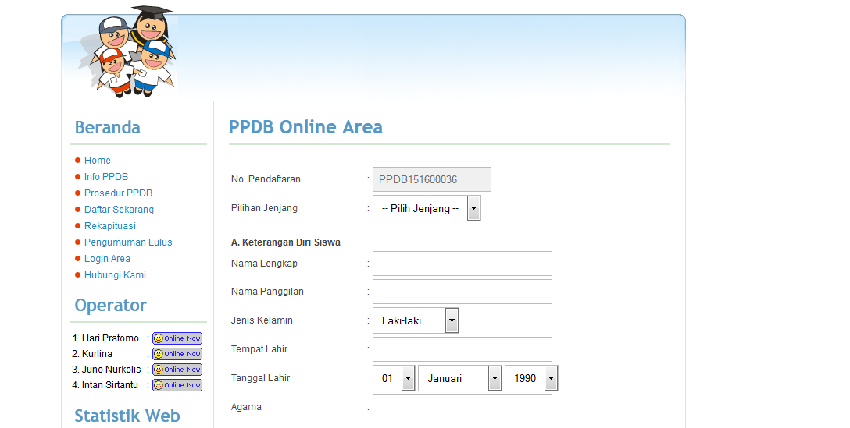
Isilah secara lengkap form dengan benar sesuai dengan data yang sebenarnya. Setelah itu lalu klik tombol DAFTAR. Maka secara otomatis anda akan dialihkan menuju halaman yang menampilkan data yang telah anda entri tadi.
Kemudian klik tombol cetak.

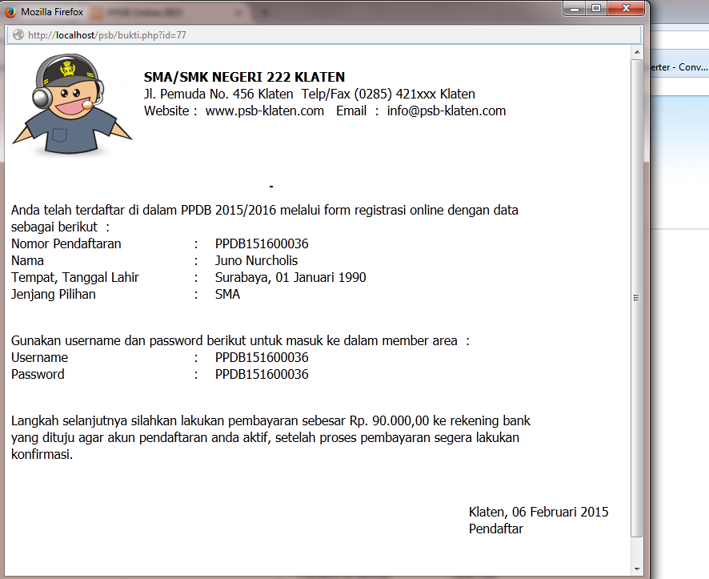
Silahkan ikuti petunjuk yang ada dalam lembar print bukti pendaftaran, yaitu segera lakukan pembayaran dan konfirmasi pembayaran agar anda bisa login dan mencetak kartu ujian.
- Setelah bayar, lakukan konfirmasi melalui sms atau datang langsung kepanitia PPDB. Kemudian login (klik menu login) dengan username dan password yang tertera pada hasil printout.
- Tampilan menu user setalah login.

- Hasil pengumuman kelulusan bisa dilihat di menu Pengumuman Lulus.

